20.01.2021 r.

klasa – I tlp, nauczyciel – Arkadiusz Załęski, przedmiot – magazyny przyprodukcyjne, temat – Harmonogramowanie czasu pracy pracowników

Drodzy uczniowie!

Proszę zapoznać się z zamieszczonym poniżej materiałem. Proszę przepisać poniższe do zeszytu (ewentualnie wydrukować i wkleić). W przypadku pytań proszę kontaktować się ze mną za pomocą e-mail: minorsam@interia.pl .

Pozdrawiam i życzę owocnej pracy. Arkadiusz Załęski.

Przykład
W niewielkiej firmie produkcyjnej trzy zespoły liczące po czterech pracowników (A, B, C, D) produkują przecinaki z drewnianymi uchwytami, dostarczanymi przez innego producenta. Partia produkcyjna wynosi 6 sztuk. Pracownik A odmierza i odcina piłą mechaniczną kawałek grubego pręta stalowego, po czym przycina skosy z dwóch stron. Czas trwania tej operacji wynosi 4 minuty. Pracownik B w odciętym kawałku pręta wierci za pomocą wiertarki otwór na trzonek. Czas trwania operacji wynosi 3 minuty. Pracownik C szlifuje na szlifierce skosy i główkę przecinaka. Cała operacja trwa 3 minuty. Pracownik D na stole ślusarskim osadza drewniany trzonek w otworze przecinaka w czasie 2 minut. Jest to praca powtarzalna, którą można przedstawić w formie wykresu.
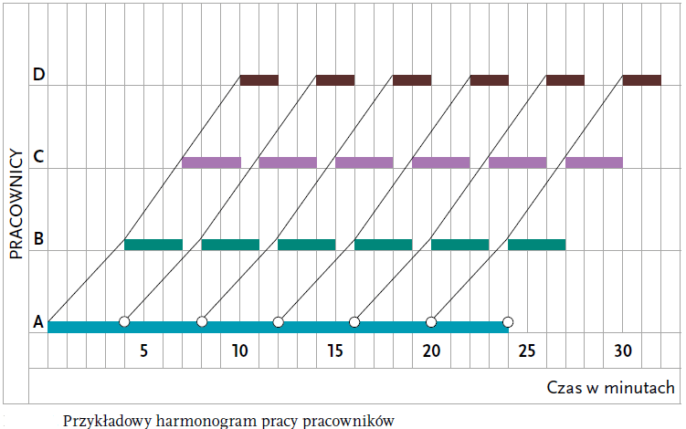

Wnioski
Na powyższym harmonogramie grubymi liniami oznaczono czas trwania pracy na poszczególnych stanowiskach, a cienkie linie odpowiadają poszczególnym cyklom wytwórczym. Z grafiku wynika, że praca zespołu nie przebiega harmonijnie. Tylko pierwszy robotnik pracuje przez cały czas, natomiast pracownicy B, C i D mają przerwy powodujące nieefektywne wykorzystanie czasu pracy.

